Игра – конкурс «Поиграем в экономику»
Цель: способствовать формированию находчивости, сообразительности, экономической грамотности.
Задачи: 1. образовательная: закрепление и осмысление изученного материала;
2. развивающая: развивать познавательную активность и творческое начало личности, критического мышления и адаптивные возможности к изменяющимся внешним условиям;
3. воспитывающая: совершенствование методики воспитательного воздействия на личность обучающегося через групповые и игровые формы; воспитание интереса к игре, предмету экономике.

Ход игры-конкурса
I Вступительное слово учителя:
Сегодня мы встретились здесь, чтобы показать свои знания и выявить лучших знатоков экономики. За каждое задание игроки получают монетки. Та команда, у которой в итоге окажется больше всего монет – выиграет.
Давайте вспомним, что же такое экономика?
Первоначально слово «экономика» означало искусство ведения домашнего хозяйства. Сегодня слово «экономика» имеет гораздо более широкое значение. Экономикой можно назвать хозяйство отдельного региона, страны, мира. Экономикой называют все отношения в обществе, связанные с деятельностью людей. Наконец, экономика – это наука о том, как люди и общество в целом могут удовлетворять свои потребности в товарах и услугах, имея ограниченные ресурсы. Кто же впервые придумал слово «экономика»? (Аристотель).
Задание: Этот термин ввел в научный оборот философ древней Греции Аристотель, в переводе с древнегреческого термин означает «законы хозяйства». (Ответ: Экономика).
Сейчас мы с вами проведем экономическую викторину.
Вопросы:
- Какое животное всегда при деньгах? (поросенок: у него есть пятачок)
- Как называли на Руси купцов, изгнанных из гильдии за систематические обманы и обвесы покупателей? (разгильдяи)
- Назовите мероприятия, где цену набивают молотком? (аукцион)
- Кто считает миллионы тысячами? (миллиардер)
- Какую страну называют «банкиром всего мира»? (Швейцарию)
- «Кока-кола» по отношению к «пепси – кола» это кто? (конкурент)
- Назовите любимую монету попугая капитана Флинта (пиастр)
- Как называется лицевая сторона монеты? (аверс)
- Как называется оборотная сторона монеты? (реверс)
- Лицо торговой точки это что? (витрина)
- Какое сказочное животное умело изготовлять монеты простым ударом копыт? (антилопа)
- Какая русская народная сказка демонстрирует эффективность коллективного труда? (репка)

Вы должны разгадать шифр, в котором спрятаны слова, имеющие отношение к экономике:
СИПЕНЯ (пенсия)
ЛАКМЕРА (реклама)
ПАРТАЛАЗ (зарплата)
ОВОДРОГ (договор)
КАНОЭКОМИ (экономика)
ЙЦТОВФАРЫВ (товар)

Экономические загадки-добавлялки:
На товаре быть должна  Обязательна …(цена) | Коль трудиться круглый год  Будет кругленьким…. (доход)
Журчат ручьи, промокли ноги  Весной пора платить … (налоги) | Как ребенка нет без мамы,  Сбыта нету без … (рекламы)
Сколько купили вы колбасы,  Стрелкой покажут вам точно. .(весы) | Будут целыми как в танке,  Сбереженья ваши в …(банке)
Дела у нас пойдут на лад:  Мы в лучший банк внесли свой.. (вклад) | И врачу, и акробату  Выдают за труд …(зарплату)
Мебель купили, одежду, посуду  Брали для этого в банке мы …(ссуду) | На рубль – копейки, на доллары – центы  Бегут-набегают в банке .. (проценты)

Экономические ребусы
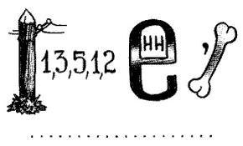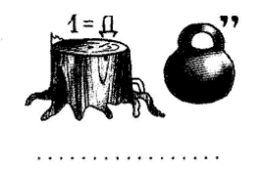
(Собственность) (Деньги)


(Налог) (Кредит)

«Литературный» конкурс (пословицы написаны на отдельных листах, которые разрезаны)
Задание: найти концовку к пословицам и поговоркам, начало которых у вас записано на карточках.
- Копейка рубль (бережет)
- Без копейки (рубля нет)
- День что пух (только дунь на них их нет)
- Не имей сто рублей (а имей сто друзей)
- Деньги любят (счет)
- Чем богаты (тем и рады)
- Бедному собраться (только подпоясаться)
- Не с богатством жить (а с человеком)
- Богатство (разум рождает)
Объедини общими терминами
Задание: Участники должны перечисляемыми ведущими слова объединить общим экономическим термином.
- Товар, страна, вывоз (экспорт)
- Товар, информация, покупатель (реклама)
- Учреждение, кредиты, ссуды, клиенты (банк)
- Деньги, большое количество, обесценивание (инфляция)

Сценка:
В класс входят Патрик и Спанч Боб. Здороваются с детьми.
Патрик: Мы пришли к вам по одному важному делу. Посмотрите, что у меня в руке? (показывает деньги, банкноты)
Дети: Деньги
Спанч Боб: Правильно, деньги. А что это такое? (показывает монеты)
Дети: тоже деньги
Патрик: А чем же отличаются деньги, которые есть у Спанч Боба, от денег, которые есть у меня?
Дети: Одни деньги бумажные, другие – из разных металлов.
Патрик: Как называются деньги из разных металлов? (монеты)
А как называются современные бумажные деньги? (банкноты)
Спанч Боб: У нас к вам есть одна просьба. Мы не знаем, когда идешь в магазин, куда надо положить деньги? (в кошелек). Может ребята, вы нам поможете?
Задание: изготовить из листа бумаги способом оригами кошелек, в который мы с Патриком будем складывать свои деньги.

Конкурс капитанов команд:
Какие выражения соответствуют понятиям «дорого» и «дешево». Показать сигнальными карточками (зеленой и красной).
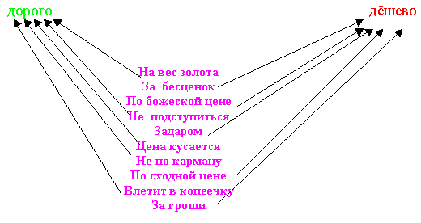
Последний конкурс «Черный ящик»
Угадайте, что в «Черном ящике» (в ящике находятся шоколадные монеты на весь класс)
Вопрос: их делают из разного материала, у одних людей их много, а у других - мало, в разных странах их называют по-разному. Что это такое?
(деньги)
Ведущий: Наша игра закончилась. Но ваше путешествие в удивительную страну под названием «экономика» только начинается. И чтобы это было успешным, я хочу вам посоветовать прочесть книги Татьяны Смирновой «Белка и компания», Э. Успенскогого «Бизнес Крокодилы Гены»
Подведение итогов конкурса и всей игры. Награждение. Самому активному участнику вручается медаль «Знаток экономики».
Рефлексия.

